
MINISTERUL EDUCAȚIEI, CULTURII ȘI CERCETĂRII AL REPUBLICII MOLDOVA
Universitatea Tehnică a Moldovei
Facultatea Calculatoare, Informatică şi Microelectronică Departamentul Informatică şi Ingineria Sistemelor

Popa Ilie
SD – 251

Raport
pentru lucrarea de laborator Nr.3

la cursul de “Programarea calculatoarelor”

Verificat: Guțu Maria, doctor, conf. univ. Departamentul Informatică şi IS, Facultatea FCIM, UTM

Chișinău – 2025

- Scopul lucrării de laborator
Scopul lucrării de laborator vizează studierea, utilizarea și obținerea deprinderilor practice de elaborare și depanare a programelor, folosind instrucțiuni repetitive (for, while, do ... while). Din acest scop se deduc următoarele obiective:
- de a respecta, la scrierea unui program, sintaxele instrucțiunilor studiate;
- de a cunoaște caracteristicile de bază a instrucțiunilor studiate și deosebirile dintre acestea;
- de a testa programele realizate prin atribuirea de valori variabilelor și afișarea rezultatului din consolă în raport;
- de a integra eficient instrucțiuni decizionale în corpul instrucțiunilor repetitive, respectând sarcina propusă;
- de a forma competențe necesare pentru a rescrie un cod cu oricare altă instrucțiune repetitivă;
- de a reprezenta algoritmul programului prin scheme bloc.

- Condiția / condițiile prolemelor
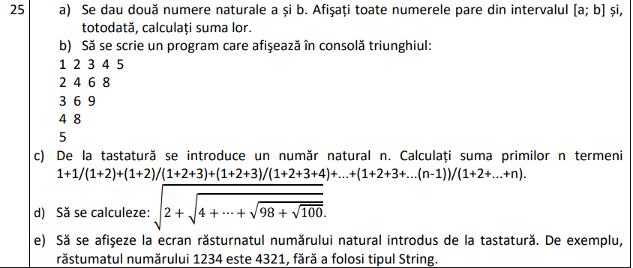

- Codul programului, având comentarii relevante în el;
Prima condiție:
Se dau două numere naturale a și b. Afişați toate numerele pare din intervalul [a; b] și, totodată, calculați suma lor.

#include <stdio.h>

int main() {
int a, b;
int suma = 0;
printf("a = "); scanf ("%d", &a);
printf("b = "); scanf ("%d", &b);
printf("Numerele pare din intervalul [%d, %d] sunt:\n", a, b);
for (int i = a; i <= b; i++) {
if (i % 2 == 0) {
printf("%d ", i);
suma += i;
}
}
printf("\nSuma numerelor pare este: %d\n", suma);
return 0;
}

Raspuns:
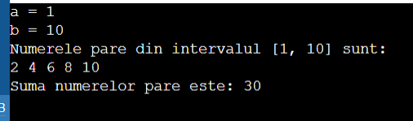

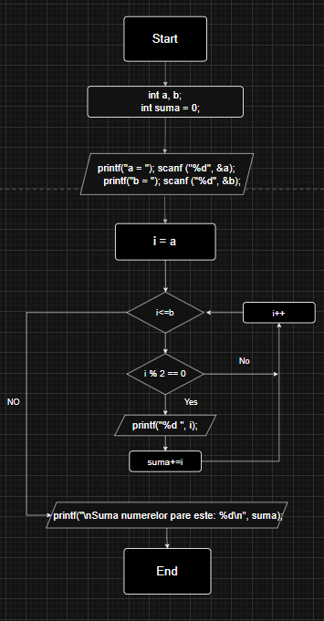

A doua condiție:

b) Să se scrie un program care afişează în consolă triunghiul:
1 2 3 4 5
2 4 6 8
3 6 9
4 8
5

#include <stdio.h>

int main() {
// Parcurgem liniile
for (int i = 1; i <= 5; i++) {
// Parcurgem coloanele
for (int j = 1; j <= 6 - i; j++) {
printf("%d ", i * j);
}
// Trecem la linia urmatoare
printf("\n");
}

return 0;
}
Raspuns:
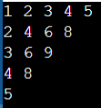

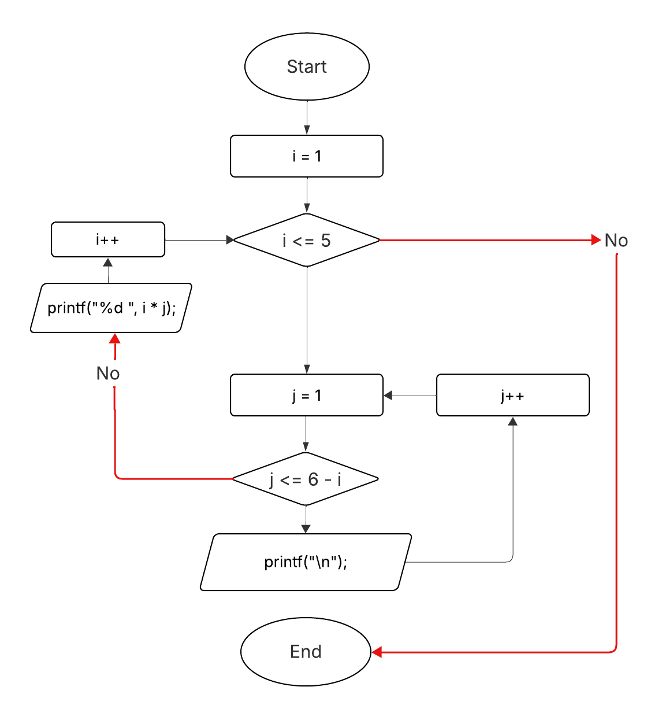

A treia condiție:

De la tastatură se introduce un număr natural n. Calculați suma primilor n termeni 1+1/(1+2)+(1+2)/(1+2+3)+(1+2+3)/(1+2+3+4)+...+(1+2+3+...(n-1))/(1+2+...+n).

#include <stdio.h>

int main() {
int n;
double suma = 0;
printf("Introduceti un numar natural n: ");
scanf("%d", &n);
for (int i = 1; i <= n; i++) {
double sum_numarator = (i - 1) * i / 2.0; // suma de la 1 la i-1
double sum_numitor = i * (i + 1) / 2.0; // suma de la 1 la i
if (i == 1) {
suma += 1;
} else {
suma += sum_numarator / sum_numitor;
}
}
printf("Suma primilor %d termeni este: %.6lf\n", n, suma);
return 0;
}

Raspuns:

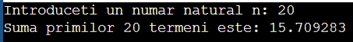
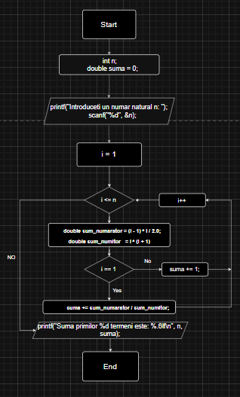

A patra condiție:

Să se calculeze: $\sqrt{2+ \sqrt{4+…+ \sqrt{98+ \sqrt{100}}}}$.
#include <stdio.h>
#include <math.h>

int main() {
double rezultat = sqrt(100); // Incepem cu sqrt(100)

// Calculam radicalele imbricate de la 98 pana la 2
for (int i = 98; i >= 2; i -= 2) {
rezultat = sqrt(i + rezultat); // Calculam radicalul imbricat
}

printf("Rezultatul expresiei este: %.6lf\n", rezultat);

return 0;
}

Raspuns:

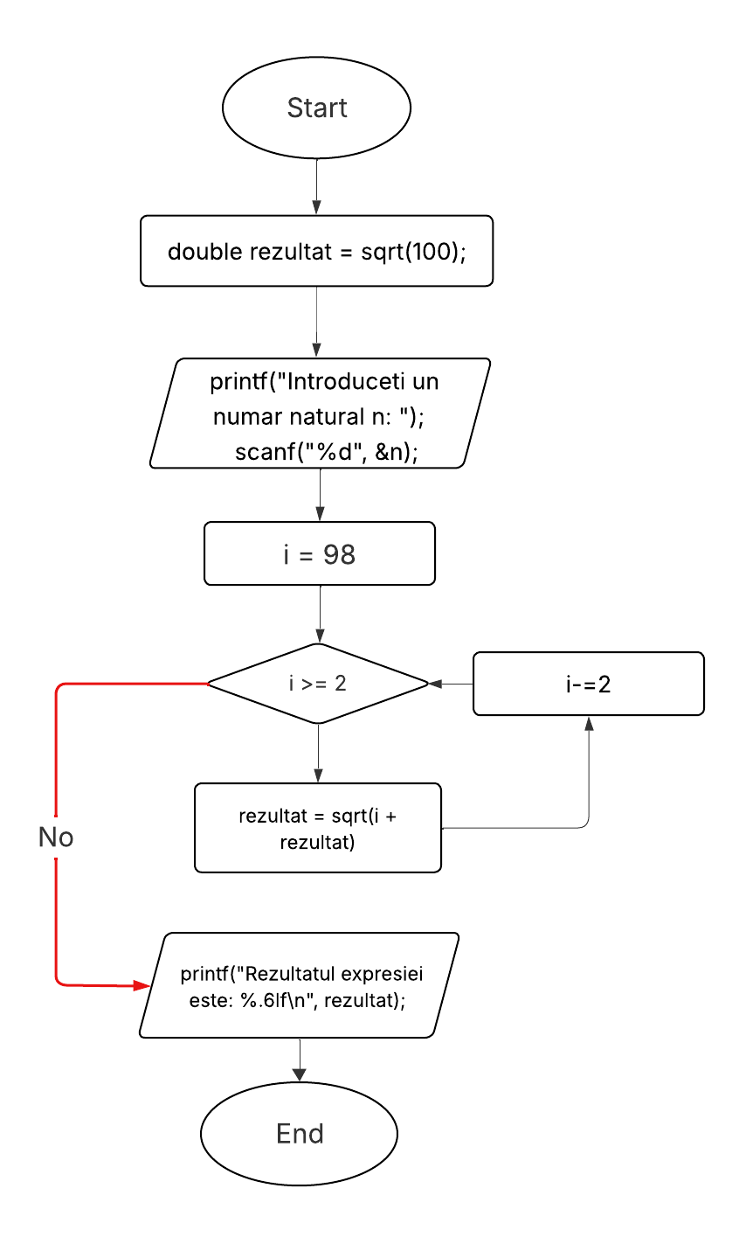
A cincea condiție:

Să se afişeze la ecran răsturnatul numărului natural introdus de la tastatură. De exemplu, răstumatul numărului 1234 este 4321, fără a folosi tipul String.

#include <stdio.h>

int main() {
int numar, inversat = 0;

// Citim numarul de la tastatura
printf("Introduceti un numar natural: ");
scanf("%d", &numar);

// Procesam fiecare cifra a numarului
while (numar != 0) {
// Extragem ultima cifra
int cifra = numar % 10;

// Construim numarul inversat
inversat = inversat * 10 + cifra;

// Eliminam ultima cifra din numar
numar = numar / 10;
}

// Afisam numarul inversat
printf("Numarul inversat este: %d\n", inversat);

return 0;
}

Raspuns:

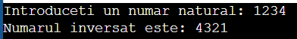

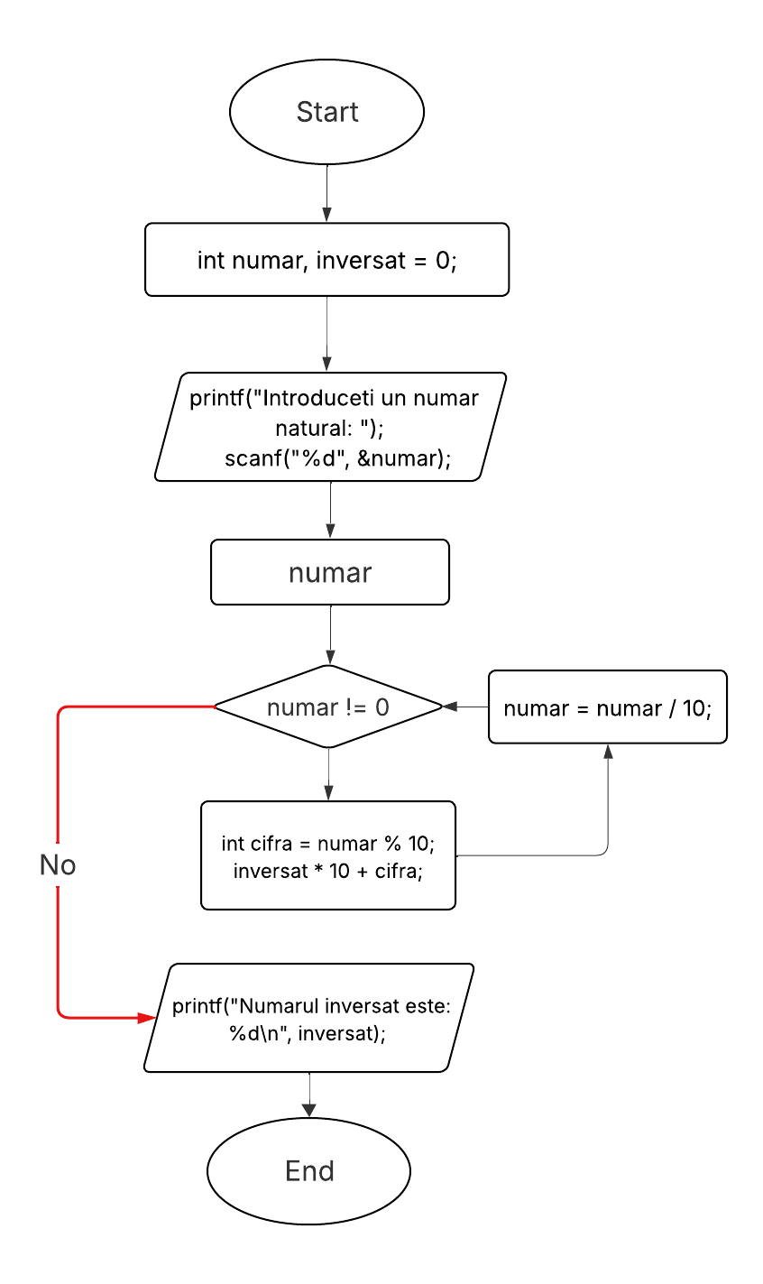
5. Concluzie

În cadrul acestei lucrări de laborator, am învățat să utilizăm structuri repetitive precum instrucțiunile for, while și do-while pentru rezolvarea diferitelor probleme în limbajul C. Am observat modul în care aceste bucle permit repetarea unui bloc de cod în funcție de condiții specifice, fiecare dintre ele având avantaje distincte în funcție de cerințele fiecărei situații. Astfel, am folosit for pentru iterări controlate, while pentru bucle care se execută atâta timp cât condiția rămâne adevărată, și do-while pentru cazurile în care dorim să executăm un bloc de cod cel puțin o dată, înainte de a verifica condiția. Prin aplicarea acestor structuri în exemple practice, am înțeles cum să controlez eficient fluxul unui program, alegând cea mai potrivită buclă pentru fiecare problemă. Acest lucru mi-a consolidat cunoștințele legate de gestionarea fluxului și repetarea operațiunilor într-un program.

